
Санкт-Петербургское государственное бюджетное
профессиональное образовательное учреждение
«Радиотехнический колледж»

ОТЧЕТ
по практической работе № 8
«Разработка карты или структуры сайта (Mind Map)»

по учебной практике УП.05.01 «Проектирование и разработка информационных систем»
специальность 09.02.07 Информационные системы и программирование

Выполнил: студент группы 101К
Рогачев Дмитрий Максимович

Санкт-Петербург
2021

Цель практической работы: получить навыки поиска технических средств, подходящих для реализации проекта по техническому заданию.

Решение задач
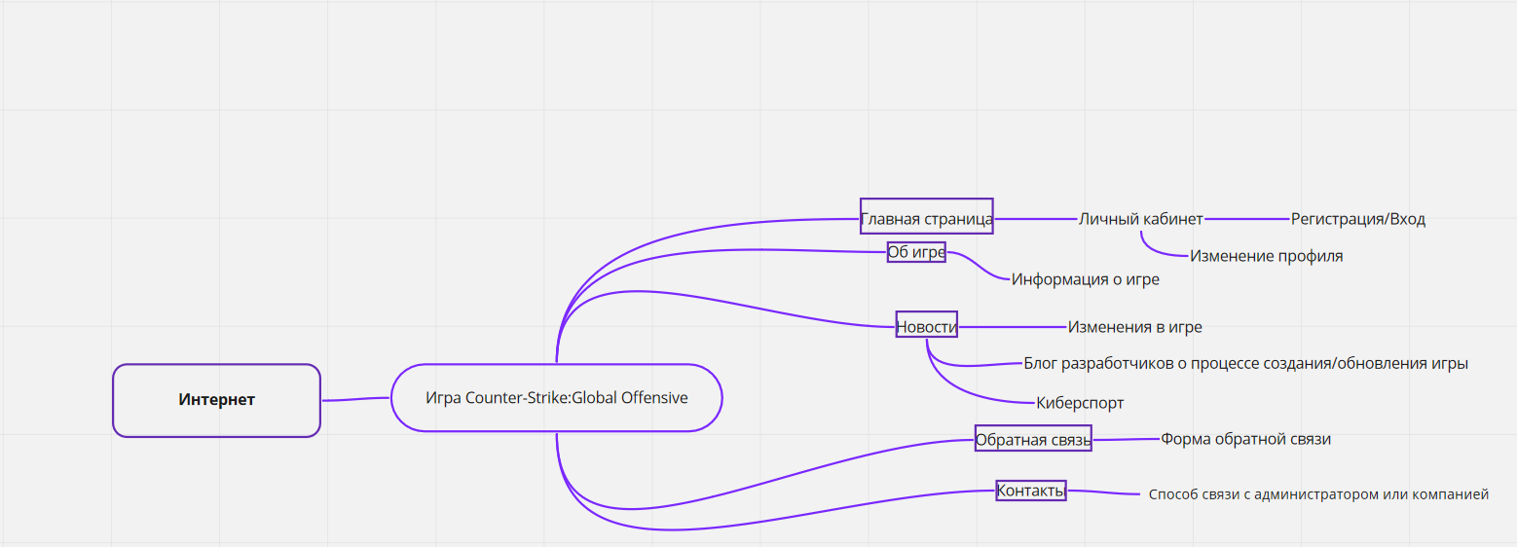
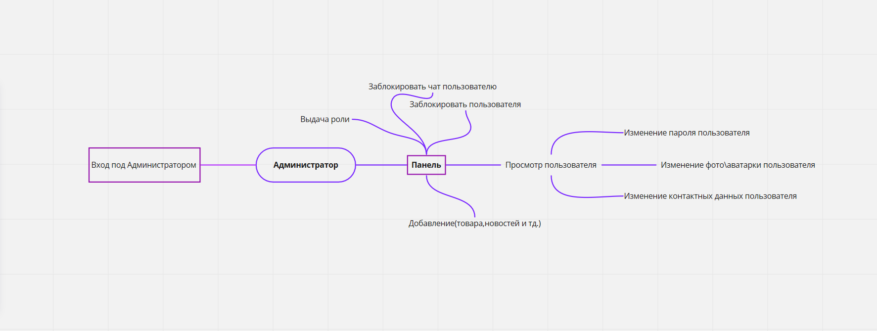

Выводы
Выявил основные функций сайта

Список используемых источников:

1) https://miro.com/app/board

